

みなさん、こんにちは♪ 開講予定日のご案内です！
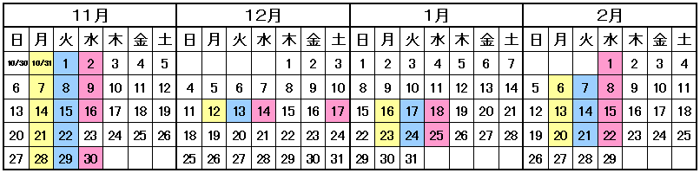


キッズイングリッシュ会員限定 クリスマスレッスン
※ 詳細はチラシをご覧ください。
曜 日／月曜日
時 間／１６：００～１７：００
講 師／支 先生
受講料／１回1,000円
曜 日／火曜日
時 間／１６：００～１７：００
講 師／ロス 先生
受講料／１回500円
曜 日／水曜日
時 間／① (０～３歳)
１３：５０～１４：３０
② (３～５歳)
１５：００～１５：５０
③(５歳～小学校低学年）
１６：１０～１７：００
講 師／ジェニファー 先生
受講料／１回500円
登録料500円
中 国 語 講 座
英 語 講 座
キッズイングリッシュ

※ 急な変更がある場合は、会員の方にはご連絡をいたします。ただし２ヶ月以上欠席されている方には、ご連絡を差し
上げておりません。ご了承のほどよろしくお願いいたします。
（注）なるべく早くお知らせをするため、ご登録いただいているメールアドレス、FAXを優先してご連絡をして
おります。メールアドレスをご登録の方は、今一度、メールの受信設定の確認をお願いいたします。
（ @gakugeikan.ed.jpからのメールは受信できるように設定をお願いいたします。）
- 本校サイトの「新着情報」にも「開講日のご案内」・「休講」など、お知らせを掲載しておりますので、合わせて
ご覧ください。( http: //www.gakugeikan.ed.jp/ )
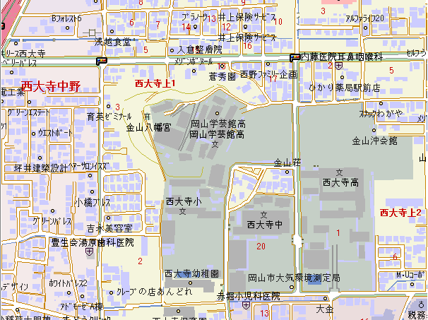
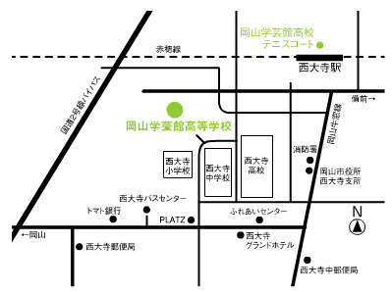
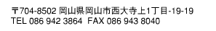
３つ目の角を左へ
ﾊﾞｽｾﾝﾀｰの
角を北進
駐車場案内図
学校案内図
校内に駐車ができない場合は、ご利用ください。
本校５号館
２階で実施
〒704-8502 岡山市東区西大寺上１丁目19-19
お問い合せは国際教育センターまでお気軽にどうぞ！！（℡ ０８６－９４２－４９１０）

